Zapytanie ofertowe Nr 1/PROO1A/11/2019
z dnia 6 listopada 2019 r.
Niniejsze zapytanie dot. zamówienia p.t. „Modernizacja systemu ogrzewania (c.o. i c.w.u.) w siedzibie KUL w Wieżycy” realizowanego w ramach zadania „W drodze i w cyfrowej chmurze. Plan działań Kaszubskiego Uniwersytetu Ludowego KUL na lata 2019-2021”, finansowanego ze środków otrzymanych z NIW-CRSO w ramach Programu Rozwoju Organizacji Obywatelskich na lata 2018-2030.

1. Zamawiający:
Kaszubski Uniwersytet Ludowy
Wieżyca 1
83-315 Szymbark
NIP: 589-18-26-387

2. Tryb udzielenia zamówienia publicznego:
Zamówienie realizowane jest zgodnie z zasadą konkurencyjności, w celu zapewnienia przejrzystości oraz zachowania uczciwej konkurencji i równego traktowania wykonawców przy udzielaniu zamówień o istotnej wartości nieobjętych trybami Prawa Zamówień Publicznych.

3. Opis przedmiotu zamówienia
Przedmiotem zamówienia jest modernizacja systemów ogrzewania (c.o. i c.w.u.) w budynku KUL w Wieżycy (adres: Wieżyca 1, 83-315 Szymbark)

3.1 Dane dot. budynków i sposobu ich użytkowania
- Dwa budynki i łącznik zadaszony (okna), po termomodernizacji w 2010 r.
- Sposób użytkowania: całoroczna działalność edukacyjna (szkolenia) oraz internatowa i gastronomiczna.
- Maksymalna dzienna liczba użytkowników w pokojach internatu (26 osób).
- Maksymalna dzienna liczba użytkowników w salach szkoleniowych (50 osób). Średnia dzienna w ciągu roku liczba osób w pomieszczeniach biurowych i sali konferencyjnej (12 osób)
- Powierzchnia użytkowa ogółem 688,4 m², w tym:
  - Budynek A (sale szkoleniowe, pokoje hotelowe, biura) – 375,3 m²
  - Budynek B (kuchnia, jadalnia, pokoje hotelowe) – 214,0 m²
  - Łącznik - atrium (ogrzewanie podłogowe) – 99,2 m²
- Zasilanie elektryczne budynków 220V oraz siła (kotłownia)
- Zasilanie w wodę: własna studnia głębinowa (wydajność pompy): Qmax = 2,5 m3/h
- Komin: wkład kominowy nierdzewny, średnica 200 mm, wysokość 11 m

Zdjęcia przedstawiające funkcjonujący kocioł grzewczy i bojler
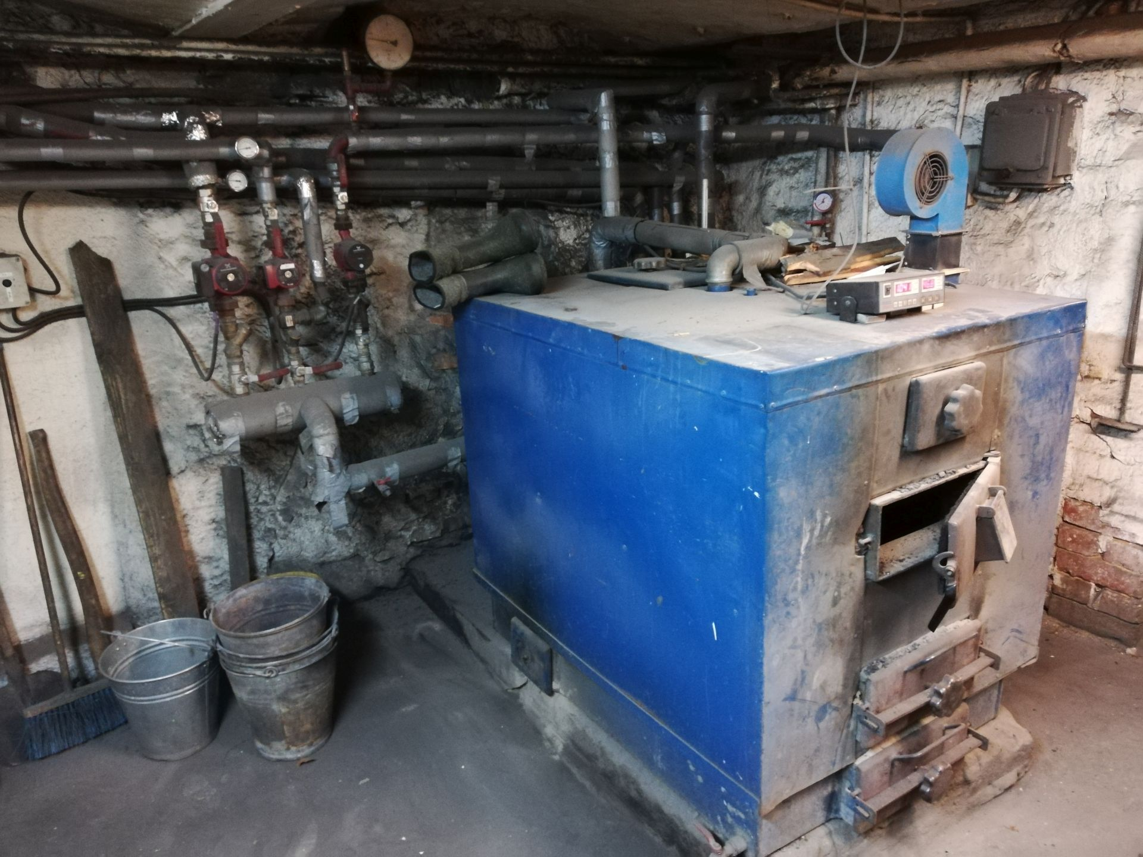
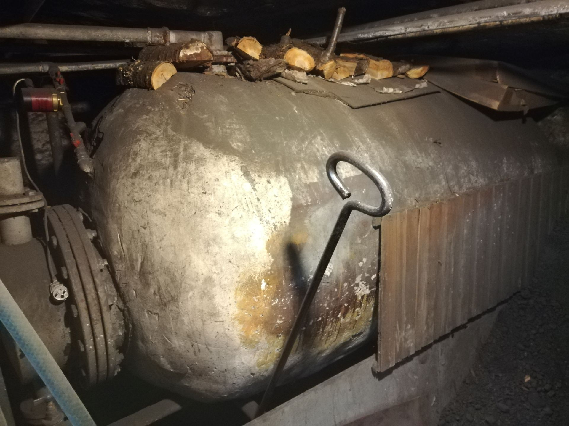

3.2 Zakres zamówienia
- Demontaż i usunięcie istniejących urządzeń kotłowni. Prace związane z dostosowaniem pomieszczeń kotłowni
- Instalacja (zakup i montaż) urządzeń kotłowni, w tym:
  - Piec z automatycznym podawaniem paliwa typu ekogroszek wraz ze sprzęgłem hydraulicznym i pompą elektroniczną (energooszczędną). Piec powinien posiadać certyfikat znaku bezpieczeństwa ekologicznego 5 klasy (według normy PN EN 303-5:2012).
    - Regulator pokojowy, bezprzewodowy
      - Elementy dodatkowe montażu
    - Naczynie ciśnieniowe c.o.
    - Naczynie ciśnieniowe c.w.u.
      - Elementy dodatkowe montażu
  - Zestaw c.w.u – 2 zbiorniki pionowe, z wężownicą, o poj. do 400 l. każdy,
    - Elementy dodatkowe montażu
  - Zestaw hydroforowy:
    - Zbiornik hydroforowy
      - Elementy dodatkowe montażu
- Przeprowadzenie rozruchu i regulacji systemu
- Przeszkolenie pracowników w zakresie prawidłowej obsługi systemu.
- Sporządzenie inwentaryzacji powykonawczej oraz niezbędnych protokołów odbioru (zakład kominiarski, p-poż., instalacji elektrycznej)
Urządzenia i materiały zakupione i/lub zainstalowane w ramach i na potrzeby realizacji zamówienia muszą być nowe, nieużywane i wolne od wad i usterek.
Wszystkie powyższe prace winny zostać zrealizowane i zapewnione w ramach kwoty jednostkowej brutto podanej w formularzu Oferty złożonej w odpowiedzi na niniejsze zapytanie ofertowe.

4. Kod PCV
CPV 45331110-0 Instalowanie kotłów
CPV 45331100-7 Instalowanie centralnego ogrzewania
CPV 45332200-5 Roboty instalacyjne hydrauliczne
CPV 45310000-3 Roboty instalacyjne elektryczne

5. Miejsce i termin składania oferty
Ofertę w formie pisemnej należy złożyć osobiście, za pomocą poczty, lub kurierem na adres: Kaszubski Uniwersytet Ludowy, Wieżyca 1, 83-315 Szymbark do dnia 15.11.2019 r. do godz. 9:30. Decyduje data wpływu.
Ofertę należy złożyć w nieprzezroczystej kopercie (opakowaniu) gwarantującej zachowanie poufności jej treści (uniemożliwiające zapoznanie się z jej treścią) oraz zabezpieczającej nienaruszalność, do wyznaczonego terminu otwarcia.
Koperta (opakowanie) winna być opatrzona nazwą i adresem Wykonawcy (pieczęć lub adnotacja odręczna).
Koperta (opakowanie) powinna zawierać także następujący opis:
„Modernizacja systemu ogrzewania (c.o. i c.w.u.) w siedzibie KUL w Wieżycy”
Nie otwierać przed 15.11.2019 r., godz. 9:30”
Godziny pracy Kaszubskiego Uniwersytetu Ludowego w Wieżycy:
Poniedziałek: 8:00 – 16:00
Wtorek: 8:00 – 16:00
Środa 8:00 – 16:00
Czwartek 8:00 – 16:00
Piątek 8:00 – 16:00
Ocena oferty zostanie dokonana w ciągu 7 dni od dnia po terminie składania ofert, a wyniki i wybór najkorzystniejszej oferty zostanie ogłoszony w siedzibie Kaszubskiego Uniwersytetu Ludowego w Wieżycy, Wieżyca 1, 83-315 Szymbark oraz na stronie www.kul.org.pl
Wyboru oferty dokona komisja powołana przez Prezesa Kaszubskiego Uniwersytetu Ludowego. Oferty złożone po terminie nie będą rozpatrywane.
Oferent może przed upływem terminu składania ofert wycofać lub zmienić swoją ofertę. W toku badania i oceny ofert Zamawiający może żądać od oferentów wyjaśnień dotyczących złożonych ofert. Zapytanie ofertowe umieszczono na stronie internetowej:

6. Termin otwarcia ofert:
Otwarcie ofert nastąpi w siedzibie Zamawiającego, w dniu 15.11.2019 r. o godz. 9.45.
Termin związania ofertą wynosi 30 dni.

7. Termin realizacji umowy:
Od dnia podpisania umowy do 20.12.2019 r. Zamawiający zastrzega sobie możliwość wydłużenia terminu realizacji umowy do 31.12.2019 r.

8. Warunki udziału w postępowaniu:
- Zamówienie musi być zrealizowane przez Oferenta zgodnie z pktem 3 „Opis przedmiotu zamówienia”
- Oferent posiada wiedzę, doświadczenie i zasoby niezbędne do wykonania zamówienia w zakresie modernizacji systemów ogrzewania (c.o. i c.w.u.)
- Oferent nie jest powiązany kapitałowo lub osobowo z Zamawiającym.
Ocena spełnienia wyżej wymienionych warunków na podstawie złożonych przez oferenta oświadczeń i dokumentów. Sposób oceny dokumentów będzie zgodny z formułą „spełnia – nie spełnia”.

9. Kryteria oceny ofert
Oferty będą ocenione w 2 etapach: ocena formalna (wg kryteriów określonych w pkcie 10.1)
oraz ocena merytoryczna (wg kryteriów określonych w pkcie 10.2)

9.1 Ocena formalna
Kryteria oceny | Nazwa oferenta | Spełnia/Nie spełnia
Zgodność oferty z „Opisem przedmiotu zamówienia”
Oświadczenie o braku powiązań kapitałowych lub osobowych
z Zamawiającym.
Posiadanie doświadczenia w realizacji prac w zakresie modernizacji systemów ogrzewania (c.o. i c.w.u.)

9.2 Ocena merytoryczna
Zamawiający dokona oceny ofert, które nie zostały odrzucone podczas oceny formalnej, na podstawie następujących kryteriów oceny ofert:
Lp. | Nazwa kryterium | Znaczenie kryterium (w %) | Liczba możliwych do uzyskania punktów
1 | Cena (C) | 70 % | 70 punktów
2 | Gwarancja producenta (Gp) | 20% | 20 punktów
3 | Gwarancja i rękojmia wykonawcy (Gw) | 10 % | 10 punktów

9.2.1. Cena
Punkty za kryterium „Cena” zostaną obliczone według wzoru:
Cena oferty najtańszej
------------------------------- x 70 = liczba punktów w kryterium cena
Cena oferty badanej
Końcowy wynik powyższego działania zostanie zaokrąglony do dwóch miejsc po przecinku.
W kryterium „cena” Wykonawca może uzyskać maksymalnie 70 punktów.
9.2.2. Gwarancja producenta (Gp)
9.2.2.1 Gwarancja producenta na kocioł
Punkty za kryterium „Gwarancja producenta na kocioł” zostaną przydzielone na następujących zasadach:
- za zaoferowanie gwarancji producenta na kocioł na okres do 2 lat- oferta otrzyma 0 pkt
- za zaoferowanie gwarancji producenta na kocioł na okres do 3 lat - oferta otrzyma 5 pkt
- za zaoferowanie gwarancji producenta na kocioł na okres powyżej 3 lat - oferta otrzyma 10 pkt
Najkrótszy okres gwarancji producenta wymagany przez Zamawiającego na kotły: 2 lata.
W przypadku gdy Wykonawca nie wskaże w Formularzu ofertowym okresu gwarancji producenta na kocioł, Zamawiający uzna, że Wykonawca wskazał minimalny okres gwarancji producenta tj. 2 lata.
Okres gwarancji należy podać w latach.
9.2.2.2 Gwarancja producenta na zestaw c.w.u (bojlery) – 10 %
Punkty za kryterium „Gwarancja producenta na zestaw c.w.u (bojlery)” zostaną przydzielone na następujących zasadach:
- za zaoferowanie gwarancji producenta na zestaw c.w.u (bojlery) na okres 5 lat- oferta otrzyma 0 pkt
- za zaoferowanie gwarancji producenta na zestaw c.w.u (bojlery) na okres 6 lat- oferta otrzyma 5 pkt
- za zaoferowanie gwarancji producenta na zestaw c.w.u (bojlery) na okres powyżej 6 lat- oferta otrzyma 10 pkt
Najkrótszy okres gwarancji producenta wymagany przez Zamawiającego na zestaw c.w.u (bojlery): 5 lat
W przypadku gdy Wykonawca nie wskaże w Formularzu ofertowym okresu gwarancji producenta na zestaw c.w.u, Zamawiający uzna, że Wykonawca wskazał minimalny okres gwarancji producenta tj. 5 lat.
Okres gwarancji należy podać w latach.
W kryterium „gwarancja producenta” Wykonawca może uzyskać maksymalnie 20 punktów.
9.2.3. Gwarancja i rękojmia wykonawcy (Gw)
Punkty za kryterium „Gwarancja i rękojmia wykonawcy” zostaną przydzielone na następujących zasadach:
- Gwarancja i rękojmia Oferenta/Wykonawcy na okres 2 lat: 0 punktów
- Gwarancja i rękojmia Oferenta/Wykonawcy na okres 2-3 lat 5 pkt
- Gwarancja i rękojmia Oferenta/Wykonawcy na okres pow. 3 lat: 10 punktów
Najkrótszy okres gwarancji i rękojmi wymagany przez Zamawiającego : 2 lata.
W przypadku gdy Wykonawca nie wskaże w Formularzu ofertowym okresu gwarancji i rękojmi, Zamawiający uzna, że Wykonawca wskazał minimalny okres gwarancji i rękojmi tj. 2 lata.
Okres gwarancji i rękojmi wykonawcy należy podać w latach.
W kryterium „gwarancja i rękojmia wykonawcy” Oferent/Wykonawca może uzyskać maksymalnie 10 punktów.

10. Oferta powinna zawierać:
- Wypełniony formularz ofertowy – załącznik nr 1,
- Oświadczenie o braku powiązań kapitałowych i/lub osobowych – załącznik nr 2.
- Wykaz zrealizowanych zamówień oferenta w ostatnich 3 latach – załącznik nr 3.
- Szczegółowy kosztorys ofertowy zamówienia sporządzony w oparciu o pkt. 3 „Opis przedmiotu zamówienia”
Kserokopie dokumentów składanych wraz z ofertą powinny być opatrzone klauzulą „za zgodność z oryginałem” i podpisem osoby składającej ofertę.
10.1 Zamawiający zastrzega sobie prawo sprawdzenia w toku badania i oceny wiarygodności ofert przedstawionych przez Oferentów: dokumentów, oświadczeń, danych i informacji.
10.2 Oferta musi zawierać ostateczną, sumaryczną cenę obejmującą wszystkie koszty z uwzględnieniem wszystkich opłat i podatków. Cena musi być podana w złotych polskich.

11. Zamawiający zastrzega sobie prawo do unieważnienia zapytania ofertowego bez podania przyczyny.

12. Zamawiający nie dopuszcza możliwości składania ofert częściowych na wykonanie.

13. Wykonawcy będzie przysługiwało prawo do wynagrodzenia wyłącznie za faktycznie wykonane usługi.

14. Dodatkowe informacje:
- Zamawiający nie ponosi odpowiedzialności za zdarzenia wynikające z niewłaściwego wysłania lub dostarczenia oferty lub braku którejkolwiek z wymaganych informacji oraz za przesłanie/złożenie oferty w innym miejscu niż wskazane w niniejszym zaproszeniu,
- otwarcie złożonych ofert nie ma charakteru publicznego,
- o terminie złożenia oferty, w tym również przesłanej pocztą, decyduje data i godzina wpłynięcia do Zamawiającego,
- oferty złożone po terminie określonym w niniejszym zaproszeniu pozostaną bez rozpatrzenia przez Zamawiającego,

15. Wykluczenia z możliwości realizacji zamówienia:
Z możliwości realizacji zamówienia wykluczone są podmioty powiązane osobowo lub kapitałowo z Zamawiającym lub z osobami upoważnionymi do zaciągania zobowiązań w imieniu Zamawiającego lub z osobami wykonującymi w imieniu Zamawiającego czynności związane z przygotowaniem i przeprowadzeniem procedury wyboru Wykonawcy,
w szczególności poprzez:
- uczestnictwo w spółce jako wspólnik spółki cywilnej lub spółki osobowej,
- posiadanie co najmniej 10% udziałów lub akcji,
- pełnienie funkcji członka organu nadzorczego lub zarządzającego, prokurenta, pełnomocnika,
- pozostawanie w związku małżeńskim, w stosunku pokrewieństwa lub powinowactwa
w linii prostej, bocznej do drugiego stopnia lub w stosunku przysposobienia, opieki lub kurateli.

16. Osoba uprawniona do kontaktów:
Osoba uprawniona do kontaktów ze strony Zamawiającego w kwestiach formalnych i merytorycznych:
Pan Mariusz Mówka – Prezes Zarządu Kaszubskiego Uniwersytetu Ludowego,
tel.: 500 223 658
e-mail: Mariusz.mowka@kul.org.pl

Załączniki:
- Formularz ofertowy.
- Oświadczenie o braku powiązań kapitałowych i/lub osobowych.
- Wykaz zrealizowanych zamówień oferenta.

Załącznik nr 1
do zapytania ofertowego nr 1/PROO1A/11/2019
z dnia 6 listopada 2019 r.

……………………………………………

……………………………………………
Nazwa i adres Oferenta

Zamawiający:
Kaszubski Uniwersytet Ludowy
Wieżyca 1
83-315 Szymbark
NIP: 589-18-26-387

FORMULARZ OFERTOWY
1. Odpowiadając na Zapytanie ofertowe nr 1/PROO1A/11/2019 z dnia 06.11.2019 r. składam poniższą ofertę:
1.1 Cena całkowita zamówienia
Nazwa Oferenta | Zakres zamówienia | Cena całkowita zamówienia brutto w PLN
 | Modernizacja systemu ogrzewania (c.o. i c.w.u.) w siedzibie KUL w Wieżycy

1.2.Wykaz urządzeń wraz z okresem gwarancji producenta

Nazwa urządzenia | Okres gwarancji Producenta

1.3 Okres gwarancji i rękojmi udzielonej przez Oferenta/Wykonawcę
Nazwa Oferenta | Zakres zamówienia | Okres gwarancji i rękojmi Oferenta/Wykonawcy w latach
 | Modernizacja systemu ogrzewania (c.o. i c.w.u.) w siedzibie KUL w Wieżycy zgodnie z pktem 3 Opis przedmiotu zamówienia | ………………………………………………

2. Podpisując niniejszą ofertę oświadczam jednocześnie, że:
- Spełniam wszystkie wymienione warunki udziału w postępowaniu.
- Jestem osobą uprawnioną do składania oświadczeń w imieniu Oferenta
- Zamówienie zrealizowane będzie zgodnie z zakresem i w terminie określonym w zapytaniu ofertowym.
- W przypadku uznania mojej oferty za najkorzystniejszą, zobowiązuję się do zawarcia umowy w miejscu i terminie wskazanym przez Zamawiającego.
- Cena oferty uwzględnia wszelkie koszty wykonania zamówienia, w tym koszty podatkowe i ubezpieczeniowe leżące po stronie Oferenta/Wykonawcy.

3. Dane osoby do kontaktu ze strony Oferenta:

…………………………………………….

-------------------------------------------------  (miejscowość i data) | ------------------------------------------------  (czytelny podpis Oferenta)

Załącznik nr 2
do zapytania ofertowego nr 1/PROO1A/11/2019
z dnia 06.11.2019 roku

……………………………………………
Nazwa i adres Oferenta

OŚWIADCZENIE

1. Ja, niżej podpisany/na oświadczam, że pomiędzy

………………………………………………………...…………………………………..
(nazwa Oferenta)
a Kaszubskim Uniwersytetem Ludowym w Wieżycy, osobami upoważnionymi do zaciągania zobowiązań w imieniu Kaszubskiego Uniwersytetu Ludowego i osobami wykonującymi w imieniu Kaszubskiego Uniwersytetu Ludowego czynności związane z przygotowaniem i przeprowadzeniem niniejszej procedury wyboru wykonawcy nie zachodzą okoliczności dotyczące powiązań osobowych lub kapitałowych, w szczególności poprzez:
- uczestnictwo w spółce jako wspólnik spółki cywilnej lub spółki osobowej,
- posiadanie co najmniej 10% udziałów lub akcji,
- pełnienie funkcji członka organu nadzorczego lub zarządzającego, prokurenta, pełnomocnika,
- pozostawanie w związku małżeńskim, w stosunku pokrewieństwa lub powinowactwa w linii prostej, pokrewieństwa drugiego stopnia lub powinowactwa drugiego stopnia w linii bocznej lub w stosunku przysposobienia, opieki lub kurateli.
2. Jestem osobą uprawnioną do składania oświadczeń w imieniu Oferenta.

-------------------------------------------------  (miejscowość i data) | ------------------------------------------------  (czytelny podpis Oferenta)

Załącznik nr 3
do zapytania ofertowego nr 1/PROO1A/11/2019
z dnia 06.11.2019 roku

……………………………………….
Nazwa i adres Oferenta

1. Oświadczam, iż spełniam warunki stawiane Oferentom zawarte w Zapytaniu ofertowym 1/PROO1A/11/2019 z dnia 06.11.2019 roku dotyczące posiadania wiedzy i doświadczenia niezbędnych do wykonania przedmiotu niniejszego zamówienia. Poniżej przedstawiam wykaz zrealizowanych usług w zakresie modernizacji systemów ogrzewania (c.o. i c.w.u.):

L.p. | Zakres zamówienia | Termin realizacji | Dane Zamawiającego, na rzecz którego zamówienie zrealizowano
1.
2.
3.
4.
5.*
*należy dodać/usunąć wiersze w zależności od potrzeb
2. Posiadam zasoby niezbędne do wykonania przedmiotu niniejszego zamówienia w zakresie i terminie określonym w zapytaniu ofertowym nr 1/PROO1A/11/2019 z dnia 06.11.2019 roku.
3. Jestem osobą uprawnioną do składania oświadczeń w imieniu Oferenta.

-------------------------------------------------  (miejscowość i data) | ------------------------------------------------  (czytelny podpis Oferenta)

